SZKOLENIA DLA PRZEDSIĘBIORCÓW
I PRACOWNIKÓW
FINANSOWANE PRZEZ
UNIĘ EUROPEJSKĄ
organizowane w styczniu w Mławie

18-19 STYCZNIA - FINANSOWANIE DZIAŁALNOŚCI INNOWACYJNEJ - JAK SKUTECZNIE POZYSKIWAĆ ŚRODKI FINANSOWE NA WDRAŻANIE ROZWIĄZAŃ INNOWACYJNYCH DLA MŚP

24-25 STYCZNIA - PRAKTYKA ZARZĄDZANIA
TECHNOLOGIĄW MAŁYM
I ŚREDNIM PRZEDSIĘBIORSTWIE

29 STYCZNIA - PRAWO ABC OCHRONY ŚRODOWISKA

30 STYCZNIA - OPŁATY ZA KORZYSTANIE ZE ŚRODOWISKA

31 STYCZNIA - ZUŻYTY SPRZĘT ELEKTRYCZNY
I ELEKTRONICZNY

PRZYJDZ LUB ZADZWOŃ I SKORZYSTAJ Z OFERTY SZKOLENIOWEJ

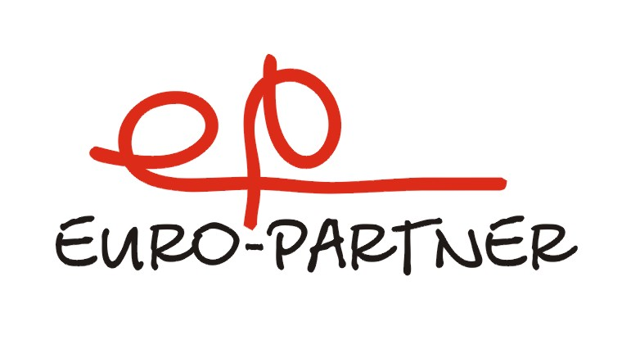
CENTRUM SZKOLEŃ I ROZWOJU BIZNESU
EURO-PARTNER
Ul. DZIERZGOWSKA 8
06-500 MŁAWA
023/654-83-02 lub 023/654-93-41
SZKOLENIA DLA PRZEDSIĘBIORCÓW
I PRACOWNIKÓW
FINANSOWANE PRZEZ
UNIĘ EUROPEJSKĄ
organizowane w lutym w Mławie

05 LUTY -GOSPODARKA WODNO-ŚCIEKOWA W PRZEDSIĘBIORSTWIE,

06 LUTY -PODSTAWY OSZCZĘDNOŚCI ENERGETYCZNYCH W BUDYNKACH

07 LUTY - ZARZĄDZANIE SUBSTANCJAMI CHEMICZNYMI W PRZEDSIĘBIORSTWIE

12-13 LUTY – METODY DOSKONALENIA PRODUKCJI – ZASTOSOWANIE PRAKTYCZNE DLA PRZEDSTAWICIELI MMŚP –PRZEDSIĘBIORSTW PRZEMYSŁOWYCH

19-20 LUTY - FINANSOWANIE DZIAŁALNOŚCI INNOWACYJNEJ - JAK SKUTECZNIE POZYSKIWAĆ ŚRODKI FINANSOWE NA WDRAŻANIE ROZWIĄZAŃ INNOWACYJNYCH DLA PRZEDSTAWICIELI MIKROPRZEDSIĘBIORSTW

26-27 LUTY – FINANSOWANIE DZIAŁALNOŚCI INNOWACYJNEJ - JAK SKUTECZNIE POZYSKIWAĆ ŚRODKI FINANSOWE NA WDRAŻANIE ROZWIĄZAŃ INNOWACYJNYCH DLA MŚP

PRZYJDZ LUB ZADZWOŃ I SKORZYSTAJ Z OFERTY SZKOLENIOWEJ
CENTRUM SZKOLEŃ I ROZWOJU BIZNESU
EURO-PARTNER
Ul. DZIERZGOWSKA 8
06-500 MŁAWA
023/654-83-02 lub 023/654-93-41

